Dzisiaj:
- Poznacie lekturę Cz. Janczarskiego „ Jak Wojtek został strażakiem” i dowiecie się na czym polega praca strażaka,
- Poćwiczycie głośne czytanie,
- Utrwalicie poznane litery ż, Ż na podstawie wyrazu strażak,
- Poćwiczycie zapisywanie wyrazów oraz numerów alarmowych,
- Będziecie rozwiązywać zadania tekstowe na dodawanie w zakresie 20,
Tydzień: Dla każdego coś ciekawego.
Temat: Strażacy w akcji.

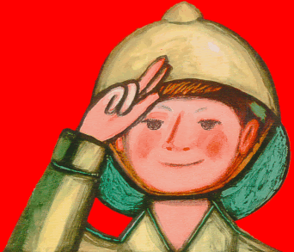
- Na początek wysłuchajcie lektury Czesława Janczarskiego pt. „Jak Wojtek został strażakiem”. Kliknijcie na poniższy link i uważnie wysłuchajcie treści:
https://www.youtube.com/watch?v=ekdjdzPZ_hg

- Następnie zapraszam Was do wykonania krótkiego quizu na temat wysłuchanej lektury. Przy okazji sprawdzicie czy uważnie słuchaliście:
Zaznaczcie pętlą prawidłową odpowiedź:
Akcja utworu toczy się w:
- Kozia Wólka
- Kozie Różki
- Baranie Rogi
Czym zajmują się strażacy:
- Naprawą słupów elektrycznych
- Gaszeniem pożarów i ratowaniem ludzi
- Leczeniem pacjentów chorych na oparzenia
Co strażacy robią w wolnym czasie?
- Biorą udział w potańcówce przy orkiestrze strażackiej
- Robią ognisko pod lasem
- Opalają się w słońcu
Kto jest komendantem ochotniczej straży pożarnej w Kozich Różkach?
- Kowal Benedykt
- Cieśla Bonifacy
- Kowal Bonifacy
Kto chciał zostać strażakiem?
- Olek
- Basia
- Wojtek
Co wywołało pożar?
- Ognisko
- Świeczka
- Piorun
Kogo uratował Wojtek?
- Hanię
- Małego Henia
- Małego Stasia
Co dalej zrobił Wojtek?
- Poszedł się bawić do domu
- Zabił w dzwonu na alarm
- Poszedł jeździć na hulajnodze
Jak nagrodzono odwagę Wojtka?
- Dostał złoty hełm strażacki
- Dostał złoty medal odwagi
- Dostał jajko niespodziankę

Jeśli udało Wam się wykonać wszystkie odpowiedzi prawidłowo, to znaczy, że jesteście świetnymi słuchaczami, jeśli nie posłuchajcie lektury raz jeszcze!

- A teraz przeczytajcie kilka informacji o strażakach:
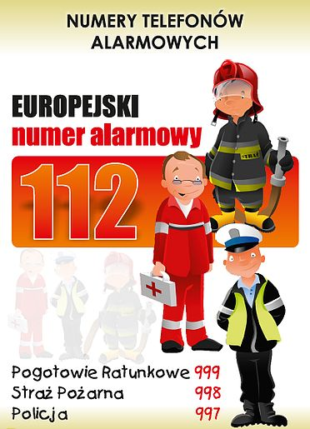
Zawód strażaka wiąże się z ogromnym ryzykiem, jakie ponosi on każdego dnia. Do ich głównych obowiązków należy:
● lokalizowanie i eliminowanie pożarów oraz sytuacji stwarzających potencjalne zagrożenie pożarowe,
● w przypadkach wiążących się z zagrożeniem życia lub zdrowia strażacy mają zapewniać maksimum bezpieczeństwa przeprowadzając ewakuacje z terenów objętych żywiołem.
Oczywiście praca strażaka to nie tylko gaszenie pożarów; na co dzień strażacy konserwują sprzęt wykorzystywany w interwencjach oraz odbierają zgłoszenia kierowane na podporządkowany sobie numer alarmowy, analizują je i badają wskazane miejsca pod kątem potencjalnego niebezpieczeństwa. Służby pożarnicze uczestniczą także w akcjach ratunkowych różnego rodzaju; pomagają w zabezpieczaniu miejsc wypadków drogowych, i wszystkich innych, w których niezbędne jest użycie specjalistycznego sprzętu.
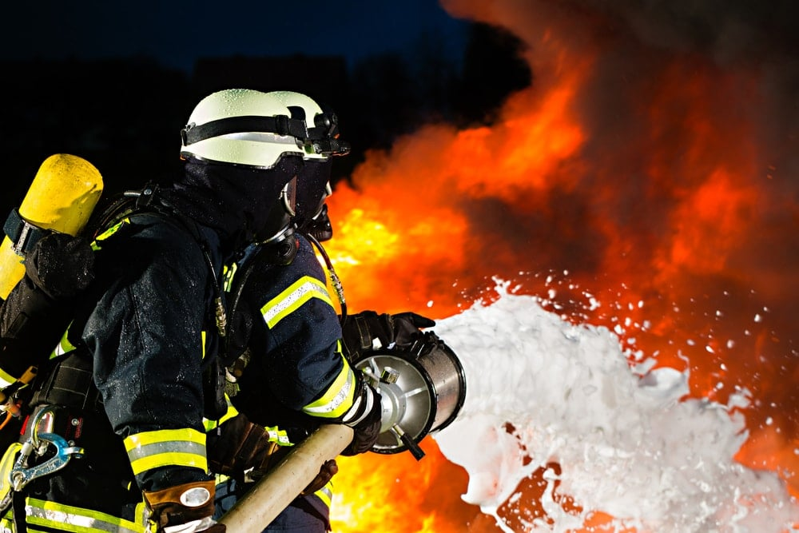
Zadanie dla mądrali:
Co to jest ochotnicza straż pożarna?
Czym różni się od zawodowej?

- Otwórzcie teraz podręcznik na stronie 50 i 51. Przeczytajcie czytankę o pracy strażaka i spróbujcie odpowiedzieć na wszystkie pytania.
Przeczytajcie też sylaby w chmurkach tego samego koloru na stronie 51.
- Przepiszcie do zeszytu w linię wyrazy z podręcznika ze str. 48-49 i czerwonym kółeczkiem zaznaczcie literę „ ż” w wyrazach.

- Następnie opowiedzcie, co widzicie na fotografiach w zadaniu 2 na stronie 51.
Przeczytajcie numery alarmowe cyfra po cyfrze. Następnie wytnijcie telefony alarmowe z załącznika i wklejcie je do zeszytu w linię podpisując: Numery alarmowe.
Przypominam! Ci z Was, którzy nie maja dostępu do drukarki mogą wykonać rysunki.
- Otwórzcie ćwiczenia z języka polskiego na stronach 50 i 51 i wykonajcie zadania.
Proszę o przepisanie zdania o strażaku do zeszytu lub ułożenie innego, nowego zdania.
Narysujcie kolorowy szlaczek w liniaturze ( od dzisiaj pamiętajcie aby je wykonywać po każdej lekcji)
- Wykonajcie z matematyki kartę dołączoną do scenariusza( utrwalicie w ten sposób dodawanie do 20).
Przypominam! Jest to dodawanie w zakresie 20 bez przekroczenia progu dziesiątkowego.
Schemat w prosty sposób pokazuje jak dodajemy liczby: jednostki do jednostek, a dziesiątki do dziesiątek, choć w tym wypadku je tylko przepisujemy; kolorem czerwonym określone są jednostki a niebieskim dziesiątki.
10.Proszę o przygotowanie czytanki ze str. 50 ( w piątek tj. 24.04 poproście rodziców o przesłanie Waszych nagrań z czytanki na mój telefon na aplikację Whatss up lub Messenger
Nagranie może zawierać tylko Wasz głos
Dla chętnych
Na str. 104 w ćwiczeniach w linię odnajdziecie dodatkowe teksty elementarzowe do czytania.
Czy w przyszłości ktoś chciałby zostać strażakiem????
Powodzenia we wszystkich zadaniach!!!
Wykonujcie zadania na bieżąco- pod koniec tygodnia poproszę Was o zdjęcia zeszytu
Jesteście wspaniali!
Wasza Pani Monika

